Розробка уроку з історії України для 8 класу

Тема: Українська козацька держава – Військо Запорозьке.
Мета:
- пояснити передумови та причини виникнення козацтва, визначити його соціальну базу, розповісти про виникнення першої Запорізької Січі на о. Мала Хортиця та її засновника Д. Байду-Вишневецького;
- сформувати уявлення учнів про Запорізьку Січ як про козацьку республіку, охарактеризувати особливості військово-політичної організації козацтва; розвивати вміння аналізувати історичні джерела, узагальнювати та систематизувати історичну інформацію, формувати вміння аргументовано висловлювати власну думку, розвивати критичне мислення учнів;
- виховувати повагу та інтерес до козацтва як до важливої складової української історії, почуття гордості до минулого України через формування переконання про козацтво як про унікальне явище світової історії.
Тип уроку: комбінований.
Ключові поняття та терміни: козак, Запорозька Січ, козацька республіка, гетьман, кошовий отаман, рада, кіш, курінь, клейноди.
Обладнання: проектор, ноутбук, мультимедійна презентація «Запорізька Січ-козацька республіка», роздатковий матеріал.

Хід уроку
І. Вступна частина
1.1.Організаційний момент
Доброго дня, шановні учні! Зовсім нещодавно веселий дзвінок покликав вас за парти і ось сьогодні я радий вітати всіх присутніх на черговому засіданні творчої лабораторії. Сподіваюся, що наша зустріч не пройде даремно, і кожен з вас винесе для себе багато цікавої та корисної інформації з контексту нашої бесіди.
1.2.Актуалізація опорних знань
Вчитель: Зверніть увагу на екран
(На екрані демонструється відеоролик із записом «Запорозького маршу»)
1.3.Евристична бесіда
- Що це за музика?
- Чи доводилося вам чути її раніше?
- Як ви вважаєте, чому наше сьогоднішнє заняття ми розпочали саме з неї?
Щойно ви прослухали уривок зі славнозвісного козацького маршу. За його звуків та бою в литаври козаки збиралися на козацьку раду.
1.4.Фронтальна бесіда
- Скільки разів на рік козаки збирались на раду? (тричі)
- Коли саме відбувались ці ради? (1 січня, на Великдень і на Покрову).
1.5.Мотивація навчальної діяльності
Дійсно, одна з козацьких рад припадала на 14 жовтня, відгомін давньої козацької історії ми відчуваємо на собі і сьогодні, адже не випадково за Указом Президента України з 2014 року 14 жовтня відзначається День захисника України. У кожного народу є свої святині, свої легендарні явища. У греків є відважні 300 спартанців, а в українського народу є своє національне явище – українське козацтво Запорозької Січі. Це про неї М.Гоголь писав: «Так ось вона, Січ! Ось воно те гніздо, звідкіля вилітають усі ті горді, як орли, і дужі, як леви .Ось звідки розливається козацька воля по всій Україні».
А ми з вами живемо на цій землі і повинні знати про славних запорожців. З цією метою ми вирушаємо в козацький похід, мандрівку на Запоріжжя разом із славними героями – козаками і станемо свідками тих далеких подій, що складали історію нашої славної України.
ІІ. Основна частина
2.1.Причини виникнення українського козацтва.
Українське козацтво як суспільний стан в Україні почало формуватися у кін. XV-XVI ст.
А що ж означає слово «козак»?
Учні висувають свої припущення які потім порівнюються з матеріалом презентації.
Доповнює розповіді учнів У 1240 р. термін «козак» вперше згадується в «Таємній історії монголів». А в 1303 р. в словнику половецької мови «Кодекс Куманікус» термін козак вживається у значенні «страж», «конвоїр».Перше писемне джерело, що засвідчує вживання слова «козак» стосовно українців, - «Польська хроніка» Мартина Бельського. У 1489 р. польський хроніст засвідчує: «Польське військо могло успішно просуватись у південних степах лише завдяки місцевим козакам, які добре знали місцевість». А в 1492 р. татарський хан скаржився у листі Великому князеві Литовському, що козаки захопили татарський корабель у Пониззі Дніпра. Воно вживалося стосовно вільних людей, які населяли південноукраїнські степи.
Як же сталося, що сотні, тисячі мешканців України полишали давно обжиті домівки та вирушали у дикий, ніким не заселений степ?
Пропоную опрацювати історичні джерела та визначити причини виникнення українського козацтва.
Джерело 1. Український мислитель С. Оріховський-Роксолан у трактаті «Напучення Польському королю…» 1543 р. «Доки ти живеш у Краківському замку люд Русі гине. Та ще й як гине цього без сліз розповісти неможливо: ніхто людей не захищає, ніхто не боронить; міста попалено, фортеці зруйновано, багатьох славних лицарів посічено або забрано в полон; немовлят порубано, літніх повбивано, молодь пов’язано і разом з реманентом забрано, так, що нічим і землю обробити…»
Джерело 2 Польський дипломат Самуїл Грондський про тогочасне становище багатьох українців зауважував «Ті з русинського (українського) народу, які не хотіли тягнути ярмо й терпіти владу місцевих панів, йшли в далекі краї, тоді ще не заселені, і здобували собі волю…закладали свої поселення, і щоб відрізнятись від підданих, залежних від панів, стали називати себе козаками»
Джерело 3 Опис природних багатств Дикого Поля Михайлом Литвином
«Диких звірів і зубрів, диких коней і оленів така сила по лісах і полях, що на них полюють тільки задля шкіри, а м’ясо через велику їх кількість викидають, окрім спинної частини; ланей і диких кабанів навіть зовсім не вживають. Дикі кози в такій великій кількості перебігають зимою зі степів до лісів, а влітку назад, що кожний селянин забиває їх до тисячі на рік. По берегах річок у великій кількості зустрічаються оселі бобрів. Птиць така дивовижна сила, що навесні хлопчаки назбирують цілі човни яєць диких качок, гусей, журавлів і лебедів, а пізніше їх виводками наповнюють курники. Вірлят зачиняють до кліток задля їх пір’я, котре чіпляють до стріл. Псів годують м’ясом диких звірів і рибою, бо ж річки переповнені неймовірною кількістю осетрів та іншими великими рибами.»
Джерело 4 Чеський історик церкви Едуард Вінтер «Поляки прагнули такого об’єднання церков, щоб православні цілковито відмовились від своїх догматів…»
2.2.Евристична бесіда
- На вашу думку, хто міг стати соціальною базою козаків (селяни, міщани, дрібна шляхта)
- А за національним складом чи була Січ однорідною? (Ні, на січі перебували представники багатьох національностей: молдавани, литовці, білоруси, московити і навіть татари, але найбільше було Українців.)
Чим, на вашу думку, займалися козаки на території Дикого Поля?
Таким чином, природні умови Д.П. були надзвичайно сприятливі для господарської діяльності людини. Від кінця ХV ст. татарські набіги на українські землі стали будувати дерев’яні укріплення – «городки», «січі». Переважна більшість козацьких січей була розташована на Дніпровському Низі – землі з обох боків Дніпра, розташовані за його порогами. Поступово козаки освоїли Великий Луг і Запоріжжя. Литовський уряд в середині ХVІ ст. вирішив використати досвід козаків і розпочати будівництво фортець для відсічі татар. Проте брак коштів не дав можливості втілити цю ідею в життя. Це вдалося зробити князю Дмитру Вишневецькому, який у 1556 р. на о. Мала Хортиця побудував замок-городок – Запорізька Січ.
(Перегляд відео про Д. Вишневецького-Байду
Створення сенкану про Д. Вишневецького-Байду)
Евристична бесіда
Що у легенді ви вважаєте вигадкою, а що правдою? Чому?
Однак із загибеллю Д. Вишневецького козацька організація не розпалася, з часом козаків, які жили в уходах, більшало. Малі козацькі ватаги об’єднувалися в більші, й виникла потреба в їх військовій організації. Наприкінці 70-х років ХVІ ст. на о. Томаківка виникла військова організація козаків, центром якої було укріплення, яке називали Запорозька Січ, а козаків – запорозькими (від місця розташування – за порогами – виступи на Дніпрі).
(Робота з візуальним джерелом Робота в групах)
Ілюстрація «Запорізька Січ» + документ
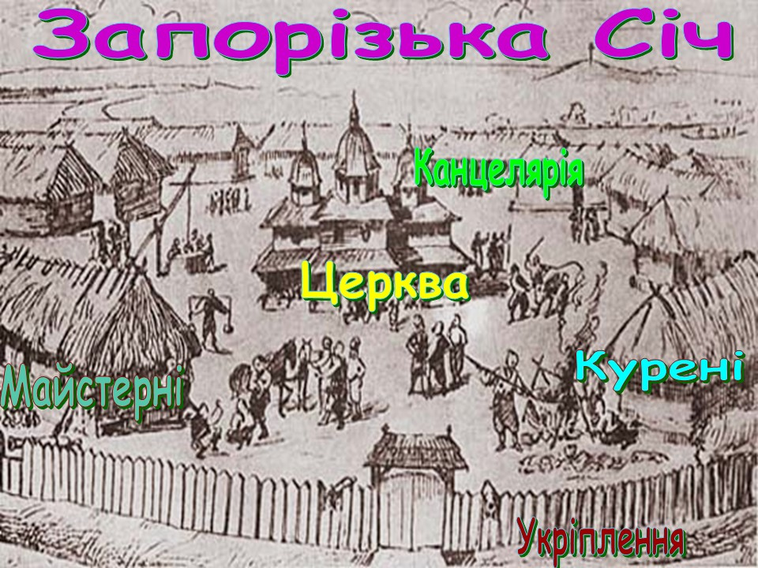

Завдання:
- Описати зовнішній вигляд Запорозької Січі.
- Як ви думаєте, чому Запорізька Січ виникла на острові?
- Які факти свідчать про те, що козаки були людьми набожними?
Документ 1
Назва «Січ» походить від слова «Сікти» і означає укріплення з дерева, хмизу, глини. Січ розташовували на островах, Їх укріпляли ровами та високими валами з дерев’яним частоколом, Фортеця мала великі башти з бійницями для гармат. Іноді до річки вів підземний хід. На Січі були склади, арсенали. У центрі розташовувався майдан із церквою, від нього відходили довгі будинки –курені, у яких жили січовики. Курінь був одночасно і військовою і адміністративною одиницею; Всього їх налічувалось 38. Обовязково на Січі знаходилась школа. До неї приймали хлопчиків з 9 років. В учнівському колективі діяло самоврядування, що нагадувало козацьке. Школярі виховувалися в козацькому дусі, повазі до старших, фізично загартовувалися Основним обов’язком козаків була військова служба. Перебування жінок на Січі заборонялось.
Група 2. Документ + ілюстрація «Козацька рада Січі».

Завдання: Схарактеризувати політичний устрій Запорізької Січі.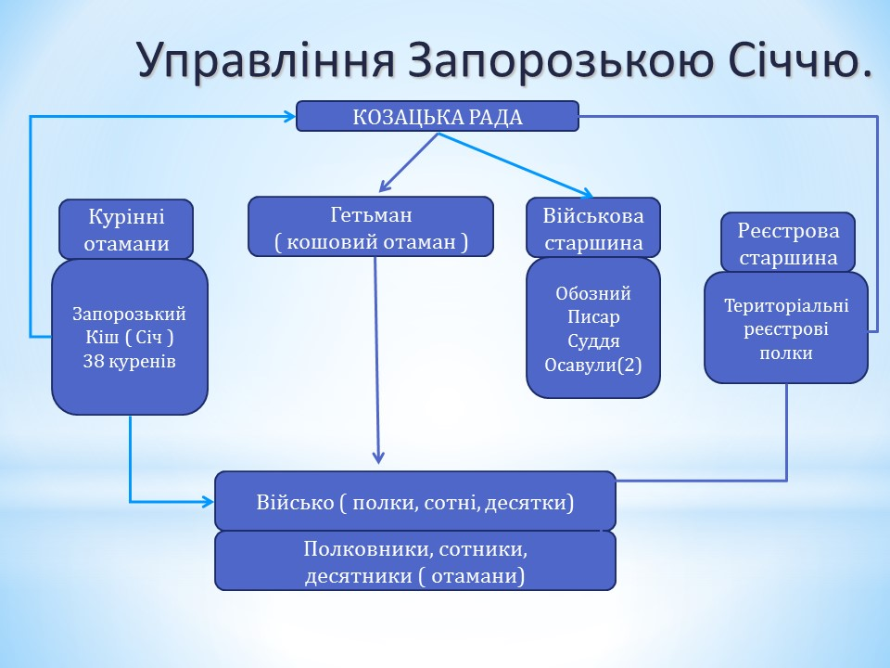
Документ 2 Січ мала ознаки державності: територію, систему владних органів, військо і правові звичаї. Вищим органом Влади виступала Січова рада, вона оголошувала війни і підписувала мир. Організовувала військові походи, карала злочинців, розподіляла угіддя. Рішення ради вважались рішенням всього війська і були обов’язковими для виконання. Проводилась 2-3 рази на рік. На Раді обирали і козацьку старшину:
- Кошового отамана – йому належала вища влада на Січі
- Суддю –що за відсутності кошового виконував його обовязки.
- Писаря – очолював канцелярію
- Осавула-відповідав за оборону Січі.
- Обозного- відав артилерією, займався комплектацією війська.
Старшину обирала і кожна паланка до яких входило 6-7 куренів. Кількість паланок змінювалась від 5 до 8. Вибори старшини проводили 1 січня.
Деякі історики називають Запорізьку Січ козацькою республікою. Чи згодні ви з цією думкою?
Відповіді учнів
Робимо висновок, що: Запорозька Січ – козацька республіка, держава, тому що на Січі панував принцип демократизму – рівність, вільне висловлювання думок на козацькій раді, виборність посадових урядовців (порівняння з Україною).
Військо Запорозьке з позицій суверенітету здійснювало незалежну від польської влади міжнародну політику.
Козаки встановлювали дипломатичні стосунки з урядами іноземних держав, підписували міжнародні угоди.
Влада виборних органів поширювалась на територію Війська Запорозького.
Було створене боєздатне військо, яке стало засобом виборювання національної свободи.
На проекторі висвітлюється схема: завдання учнів пояснити її навести приклади, що підтверджують те чи інше твердження.
Козацька
Республіка
Демократична
Православна
Християнська

Запорізька Січ

2.3.Вікторина
«Чи знаєш ти добу козацтва?»
1. На якому острові зародилась перша Січ?
(на Хортиці)
2. Яке прізвисько дали січовики Григорію Потьомкіну?
(Грицько Нечеса)
3. Козаки називали Січ матір’ю, а Великий Луг...
(батьком)
4. Як називається трагічний період в історії України в третій чверті 17 століття?
(Руїна)
5. Як називалась січова церква?
(Покрови Богородиці)
6. Чиї образи вишивались на прапорах Січі?
(Спасителя й архістратига Михаїла)
7. До якого лицарського ордену належали козаки Війська Низового Запорозького?
(мальтійського)
8. Яку річ цінували на Січі нарівні з гострою шаблею і добрим конем?
(бандуру)
9. На чиї кошти велось навчання в січових школах?
(Війська Запорозького)
10. Юний січовик-зброєносець у козацької старшини в Україні в XVI-XVIII століттях називався:
(джура)
11. З якою твариною або птахом козаки відправлялись у морські походи?
(півнем)
12. Як називалась бортова гармата на козацькій чайці?
(фальконета)
13. Яку зброю козаки називали “ясною”? (шаблю)
14. Як називались у козаків розвідники? (пластуни)
15. Що таке гопак?
(український національний танець; давнє бойове мистецтво козаків-запорожців)
16. За допомогою чого козаки під час раптового нападу утворювали рухому фортецю, з якої вели прицільний вогонь?
(зв’язували вози колесом до колеса, утворюючи коло)
17. Улюблена козаками юшка з риби й борошна називалась …? (щерба)
18. Як називались фермерське господарство одруженого козака, який жив на території паланки вольностей Війська Низового Запорозького?
(зимівник)
19. Що зробили запорожці після розорення Січі Катериною ІІ?
(пішли за Дунай і заснували Задунайську Січ)
20. Як звали останнього кошового Задунайської Січі?
(Йосип Гладкий)
21. Чому задунайські козаки повернулися з Туреччини?
(не хотіли воювати на боці турків проти християн)
22. Що робили січові діди, коли обирався новий кошовий отаман?
(сипали новообраному на голову землю, пісок; обмазували новообраному голову багнюкою)
23. Кого з отаманів Запорозької Січі козаки обирали 22 рази кошовим?
(Івана Сірка)
24. Хто з видатних героїв визвольної війни 1648-1667 років умів фехтувати двома шаблями одночасно? (Іван Богун)
25. Хто з російських імператорів назвав Січ “ґнєздом своєволія”?
(Катерина ІІ).
26. Який музичний інструмент вважався на Січі клейнодом? (литаври)
27. Хто оберігав на Січі неписані норми козацького життя, січові традиції?
(січові діди)

ІІІ. Заключна частина. Підсумок уроку
- Яку місію поклала історія на українське козацтво?
Учні: (відповіді)
Козацтво ставило за мету зброю захищати Україну від агресорів. Воно виконувало покладену на нього історичну місію, врятувати український народ від загибелі, е допустивши, щоб Україна зникла з карти світу.
- А чи сьогодні Україна продовжує цю місію? Як саме?
Нинішня Україна прагне розбудуватися на принципах та традиціях козацької державності. Ми повинні добре засвоїти уроки минулого, щоб наша історія більше не перемежовувалася трагічними сторінками. Ми повинні замислитись над тим, хто ми є, відчути гордість за своїх предків, за минуле рідного народу, відчути нашу унікальність і передати її нащадкам. А закінчити наше заняття я б хотів словами вірша Б. Олійника
Ми тут жили ще до часів потопу,
Наш корінь у земну вростає вісь.
І перше ніж учити нас, Європо,
На себе ліпше збоку подивись.
Ти нас озвала хутором пихато.
Облиш: твій посміх нам не допече.
Бо ми тоді вже побілили Хату,
Як ти іще не вийшла із Печер.

